## UT5 – CONSULTAS Y MANIPULACIÓN DE DATOS Introducción a SQL

# Ejercicio 1 – Autoaprendizaje

En nuestra vida profesional necesitaremos ser capaces de adquirir el conocimiento que nos falta, o recordar el que hemos olvidado, de forma autónoma, usando fuentes de información como son internet o libros.

Esta actividad se centra en trabajar esa capacidad imprescindible: buscar información y aplicarla para resolver un problema.

## Creación de tablas en SQL

* 1. Busca en Internet una sentencia SQL de ejemplo de creación de una tabla y pégala en el siguiente cuadro.

**CREATE** **TABLE** departamentos**(**

depto_id NUMBER**(**9**),**

nombre VARCHAR2**(**100**),**

localidad VARCHAR2**(**300**),**

fecha_creacion DATE **DEFAULT** **SYSDATE);**

* 1. Diseña y ejecuta las sentencia SQL para crear la tabla AUTORIZADO en una base de datos Oracle definida como sigue:

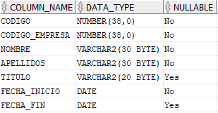

**CREATE TABLE** AUTORIZADO

**(**codigo number(38,0) **NOT NULL,**

codigo_empresa number(38,0) **NOT** **NULL,**

nombre varchar**(**30**)** **NOT** **NULL,**

apellidos varchar**(**30**)** **NOT** **NULL,**

titulo varchar**(**20**) NULL,**

fecha_inicio date **NOT** **NULL,**

fecha_fin date **NULL);**

* 1. Diseña y ejecuta las sentencia SQL para crear la tabla CLIENTE en una base de datos Oracle definida como sigue:

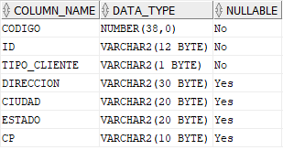

**CREATE** **TABLE** CLIENTE **(**

CODIGO NUMBER**(**38**,**0**)** **NOT** **NULL** **,**

ID VARCHAR2**(**12**)** **NOT** **NULL** **,**

TIPO_CLIENTE VARCHAR2**(**1**)** **NOT** **NULL** **,**

DIRECCION VARCHAR2**(**30**),**

CIUDAD VARCHAR2**(**20**),**

ESTADO VARCHAR2**(**20**),**

CP VARCHAR2**(**10**)**

**);**

* 1. Diseña y ejecuta las sentencia SQL para crear la tabla CUENTA en una base de datos Oracle definida como sigue:

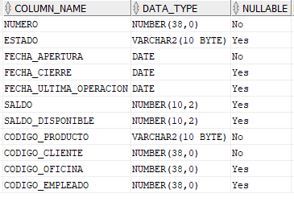

**CREATE** **TABLE** CUENTA

**(** NUMERO NUMBER**(**38**,**0**)** **NOT** **NULL** **,**

ESTADO VARCHAR2**(**10**),**

FECHA_APERTURA DATE **NOT** **NULL** **,**

FECHA_CIERRE DATE**,**

FECHA_ULTIMA_OPERACION DATE**,**

SALDO NUMBER**(**10**,**2**),**

SALDO_DISPONIBLE NUMBER**(**10**,**2**),**

CODIGO_PRODUCTO VARCHAR2**(**10**)** **NOT** **NULL** **,**

CODIGO_CLIENTE NUMBER**(**38**,**0**)** **NOT** **NULL** **,**

CODIGO_OFICINA NUMBER**(**38**,**0**),**

CODIGO_EMPLEADO NUMBER**(**38**,**0**));**

* 1. Diseña y ejecuta las sentencia SQL para crear la tabla DEPARTAMENTO en una base de datos Oracle definida como sigue:

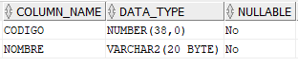

**CREATE** **TABLE** DEPARTAMENTO

**(** CODIGO NUMBER**(**38**,**0**)** **NOT** **NULL,**

NOMBRE VARCHAR2**(**20**)** **NOT** **NULL);**

* 1. Diseña y ejecuta las sentencia SQL para crear la tabla EMPLEADO en una base de datos Oracle definida como sigue:

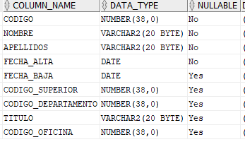

**CREATE** **TABLE** EMPLEADO **(**

CODIGO NUMBER**(**38**,**0**)** **NOT** **NULL,**

NOMBRE VARCHAR2**(**20**)** **NOT** **NULL,**

APELLIDOS VARCHAR2**(**20**)** **NOT** **NULL,**

FECHA_ALTA DATE **NOT** **NULL,**

FECHA_BAJA DATE**,**

CODIGO_SUPERIOR NUMBER**(**38**,**0**),**

CODIGO_DEPARTAMENTO NUMBER**(*,**0**),**

TITULO VARCHAR2**(**20**),**

CODIGO_OFICINA NUMBER**(**38**,**0**));**

* 1. Diseña y ejecuta las sentencia SQL para crear la tabla EMPRESA en una base de datos Oracle definida como sigue:

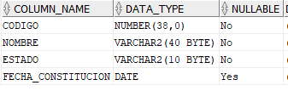

**CREATE** **TABLE** EMPRESA **(**

CODIGO NUMBER**(**38**,**0**)** **NOT** **NULL,**

NOMBRE VARCHAR2**(**40**)** **NOT** **NULL,**

ESTADO VARCHAR2**(**10**)** **NOT** **NULL,**

FECHA_CONSTITUCION DATE**);**

* 1. Diseña y ejecuta las sentencia SQL para crear la tabla INDIVIDUO en una base de datos Oracle definida como sigue:

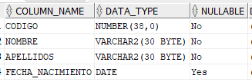

**CREATE** **TABLE** INDIVIDUO **(**

CODIGO NUMBER**(*,**0**)** **NOT** **NULL,**

NOMBRE VARCHAR2**(**30**)** **NOT** **NULL,**

APELLIDOS VARCHAR2**(**30**)** **NOT** **NULL,**

FECHA_NACIMIENTO DATE**);**

* 1. Diseña y ejecuta las sentencia SQL para crear la tabla OFICINA en una base de datos Oracle definida como sigue:

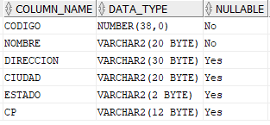

**CREATE** **TABLE** OFICINA

**(** CODIGO NUMBER**(**38**,**0**)** **NOT** **NULL** **,**

NOMBRE VARCHAR2**(**20**)** **NOT** **NULL** **,**

DIRECCION VARCHAR2**(**30**),**

CIUDAD VARCHAR2**(**20**),**

ESTADO VARCHAR2**(**2**),**

CP VARCHAR2**(**12**));**

* 1. Diseña y ejecuta las sentencia SQL para crear la tabla PRODUCTO en una base de datos Oracle definida como sigue:

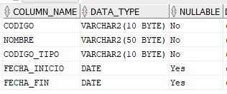

**CREATE** **TABLE** PRODUCTO

**(** CODIGO VARCHAR2**(**10**)** **NOT** **NULL** **,**

NOMBRE VARCHAR2**(**50**)** **NOT** **NULL** **,**

CODIGO_TIPO VARCHAR2**(**10**)** **NOT** **NULL** **,**

FECHA_INICIO DATE**,**

FECHA_FIN DATE**));**

* 1. Diseña y ejecuta las sentencia SQL para crear la tabla TIPOPRODUCTO en una base de datos Oracle definida como sigue:

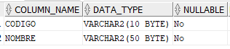

**CREATE** **TABLE** TIPOPRODUCTO

**(** CODIGO VARCHAR2**(**10**)** **NOT** **NULL,**

NOMBRE VARCHAR2**(**50**)** **NOT** **NULL);**

* 1. Diseña y ejecuta las sentencia SQL para crear la tabla TRANSACCION en una base de datos Oracle definida como sigue:

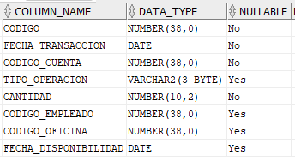

**CREATE** **TABLE** TRANSACCION **(**

CODIGO NUMBER**(**38**,**0**)** **NOT** **NULL** **,**

FECHA_TRANSACCION DATE **NOT** **NULL** **,**

CODIGO_CUENTA NUMBER**(**38**,**0**)** **NOT** **NULL** **,**

TIPO_OPERACION VARCHAR2**(**3**),**

CANTIDAD NUMBER**(**10**,**2**)** **NOT** **NULL** **,**

CODIGO_EMPLEADO NUMBER**(**38**,**0**),**

CODIGO_OFICINA NUMBER**(**38**,**0**),**

FECHA_DISPONIBILIDAD DATE**);**

## Inserción de datos en SQL

* 1. Busca en Internet una sentencia SQL de ejemplo de inserción de datos en una tabla y pégala en el siguiente cuadro.

**insert** **into** usuarios **(**nombre**,** clave**)**

**values** **(**'Mariano'**,**'payaso'**);**

* 1. Diseña y ejecuta las sentencia SQL para insertar en la tabla AUTORIZADO los siguientes valores:

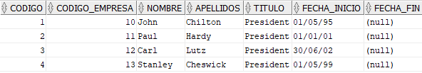

**Insert** **into** AUTORIZADO **(**CODIGO**,**CODIGO_EMPRESA**,**NOMBRE**,**APELLIDOS**,**TITULO**,**FECHA_INICIO**,**FECHA_FIN**)**

**values** **(**'1'**,**'10'**,**'John'**,**'Chilton'**,**'President'**,to_date(**'01/05/95'**,**'DD/MM/RR'**),null);**

**Insert** **into** AUTORIZADO **(**CODIGO**,**CODIGO_EMPRESA**,**NOMBRE**,**APELLIDOS**,**TITULO**,**FECHA_INICIO**,**FECHA_FIN**)**

**values** **(**'2'**,**'11'**,**'Paul'**,**'Hardy'**,**'President'**,to_date(**'01/01/01'**,**'DD/MM/RR'**),null);**

**Insert** **into** AUTORIZADO **(**CODIGO**,**CODIGO_EMPRESA**,**NOMBRE**,**APELLIDOS**,**TITULO**,**FECHA_INICIO**,**FECHA_FIN**)**

**values** **(**'3'**,**'12'**,**'Carl'**,**'Lutz'**,**'President'**,to_date(**'30/06/02'**,**'DD/MM/RR'**),null);**

**Insert** **into** AUTORIZADO **(**CODIGO**,**CODIGO_EMPRESA**,**NOMBRE**,**APELLIDOS**,**TITULO**,**FECHA_INICIO**,**FECHA_FIN**)**

**values** **(**'4'**,**'13'**,**'Stanley'**,**'Cheswick'**,**'President'**,to_date(**'01/05/99'**,**'DD/MM/RR'**),null);**

* 1. Diseña y ejecuta las sentencia SQL para insertar en la tabla CLIENTE los siguientes valores:

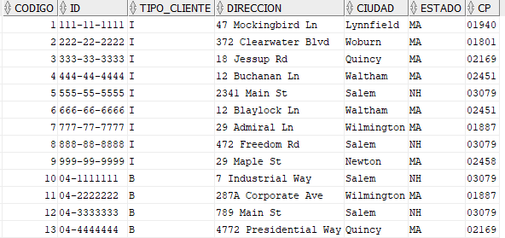

**Insert** **into** CLIENTE **(**CODIGO**,**ID**,**TIPO_CLIENTE**,**DIRECCION**,**CIUDAD**,**ESTADO**,**CP**)**

**values** **(**'1'**,**'111-11-1111'**,**'I'**,**'47 Mockingbird Ln'**,**'Lynnfield'**,**'MA'**,**'01940'**);**

**Insert** **into** CLIENTE **(**CODIGO**,**ID**,**TIPO_CLIENTE**,**DIRECCION**,**CIUDAD**,**ESTADO**,**CP**)**

**values** **(**'2'**,**'222-22-2222'**,**'I'**,**'372 Clearwater Blvd'**,**'Woburn'**,**'MA'**,**'01801'**);**

**Insert** **into** CLIENTE **(**CODIGO**,**ID**,**TIPO_CLIENTE**,**DIRECCION**,**CIUDAD**,**ESTADO**,**CP**)**

**values** **(**'3'**,**'333-33-3333'**,**'I'**,**'18 Jessup Rd'**,**'Quincy'**,**'MA'**,**'02169'**);**

**Insert** **into** CLIENTE **(**CODIGO**,**ID**,**TIPO_CLIENTE**,**DIRECCION**,**CIUDAD**,**ESTADO**,**CP**)**

**values** **(**'4'**,**'444-44-4444'**,**'I'**,**'12 Buchanan Ln'**,**'Waltham'**,**'MA'**,**'02451'**);**

**Insert** **into** CLIENTE **(**CODIGO**,**ID**,**TIPO_CLIENTE**,**DIRECCION**,**CIUDAD**,**ESTADO**,**CP**)**

**values** **(**'5'**,**'555-55-5555'**,**'I'**,**'2341 Main St'**,**'Salem'**,**'NH'**,**'03079'**);**

**Insert** **into** CLIENTE **(**CODIGO**,**ID**,**TIPO_CLIENTE**,**DIRECCION**,**CIUDAD**,**ESTADO**,**CP**)**

**values** **(**'6'**,**'666-66-6666'**,**'I'**,**'12 Blaylock Ln'**,**'Waltham'**,**'MA'**,**'02451'**);**

**Insert** **into** CLIENTE **(**CODIGO**,**ID**,**TIPO_CLIENTE**,**DIRECCION**,**CIUDAD**,**ESTADO**,**CP**)**

**values** **(**'7'**,**'777-77-7777'**,**'I'**,**'29 Admiral Ln'**,**'Wilmington'**,**'MA'**,**'01887'**);**

**Insert** **into** CLIENTE **(**CODIGO**,**ID**,**TIPO_CLIENTE**,**DIRECCION**,**CIUDAD**,**ESTADO**,**CP**)**

**values** **(**'8'**,**'888-88-8888'**,**'I'**,**'472 Freedom Rd'**,**'Salem'**,**'NH'**,**'03079'**);**

**Insert** **into** CLIENTE **(**CODIGO**,**ID**,**TIPO_CLIENTE**,**DIRECCION**,**CIUDAD**,**ESTADO**,**CP**)**

**values** **(**'9'**,**'999-99-9999'**,**'I'**,**'29 Maple St'**,**'Newton'**,**'MA'**,**'02458'**);**

**Insert** **into** CLIENTE **(**CODIGO**,**ID**,**TIPO_CLIENTE**,**DIRECCION**,**CIUDAD**,**ESTADO**,**CP**)**

**values** **(**'10'**,**'04-1111111'**,**'B'**,**'7 Industrial Way'**,**'Salem'**,**'NH'**,**'03079'**);**

**Insert** **into** CLIENTE **(**CODIGO**,**ID**,**TIPO_CLIENTE**,**DIRECCION**,**CIUDAD**,**ESTADO**,**CP**)**

**values** **(**'11'**,**'04-2222222'**,**'B'**,**'287A Corporate Ave'**,**'Wilmington'**,**'MA'**,**'01887'**);**

**Insert** **into** CLIENTE **(**CODIGO**,**ID**,**TIPO_CLIENTE**,**DIRECCION**,**CIUDAD**,**ESTADO**,**CP**)**

**values** **(**'12'**,**'04-3333333'**,**'B'**,**'789 Main St'**,**'Salem'**,**'NH'**,**'03079'**);**

**Insert** **into** CLIENTE **(**CODIGO**,**ID**,**TIPO_CLIENTE**,**DIRECCION**,**CIUDAD**,**ESTADO**,**CP**)**

**values** **(**'13'**,**'04-4444444'**,**'B'**,**'4772 Presidential Way'**,**'Quincy'**,**'MA'**,**'02169'**);**

* 1. Diseña y ejecuta las sentencia SQL para insertar en la tabla CUENTA los siguientes valores:

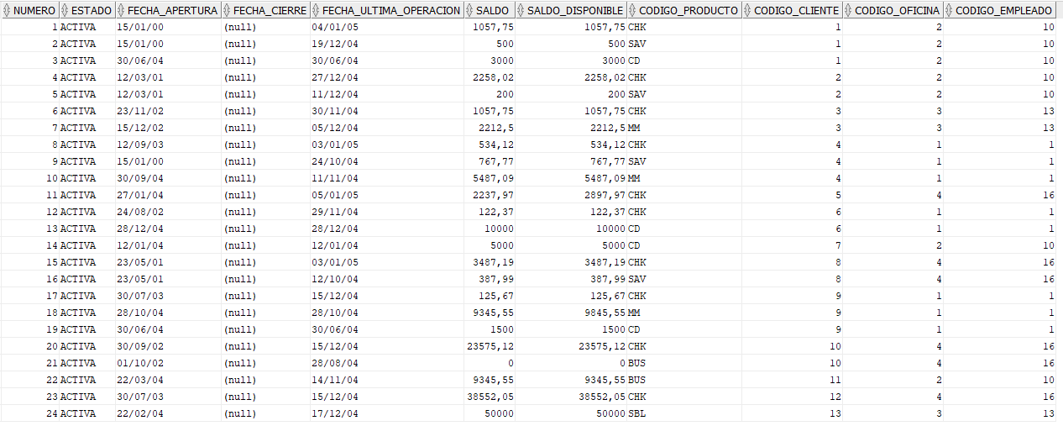

**Insert** **into** CUENTA **(**NUMERO**,**ESTADO**,**FECHA_APERTURA**,**FECHA_CIERRE**,**FECHA_ULTIMA_OPERACION**,**SALDO**,**SALDO_DISPONIBLE**,**CODIGO_PRODUCTO**,**CODIGO_CLIENTE**,**CODIGO_OFICINA**,**CODIGO_EMPLEADO**)**

**values** **(**'1'**,**'ACTIVA'**,to_date(**'15/01/00'**,**'DD/MM/RR'**),null,to_date(**'04/01/05'**,**'DD/MM/RR'**),**'1057,75'**,**'1057,75'**,**'CHK'**,**'1'**,**'2'**,**'10'**);**

**Insert** **into** CUENTA **(**NUMERO**,**ESTADO**,**FECHA_APERTURA**,**FECHA_CIERRE**,**FECHA_ULTIMA_OPERACION**,**SALDO**,**SALDO_DISPONIBLE**,**CODIGO_PRODUCTO**,**CODIGO_CLIENTE**,**CODIGO_OFICINA**,**CODIGO_EMPLEADO**)**

**values** **(**'2'**,**'ACTIVA'**,to_date(**'15/01/00'**,**'DD/MM/RR'**),null,to_date(**'19/12/04'**,**'DD/MM/RR'**),**'500'**,**'500'**,**'SAV'**,**'1'**,**'2'**,**'10'**);**

**Insert** **into** CUENTA **(**NUMERO**,**ESTADO**,**FECHA_APERTURA**,**FECHA_CIERRE**,**FECHA_ULTIMA_OPERACION**,**SALDO**,**SALDO_DISPONIBLE**,**CODIGO_PRODUCTO**,**CODIGO_CLIENTE**,**CODIGO_OFICINA**,**CODIGO_EMPLEADO**)**

**values** **(**'3'**,**'ACTIVA'**,to_date(**'30/06/04'**,**'DD/MM/RR'**),null,to_date(**'30/06/04'**,**'DD/MM/RR'**),**'3000'**,**'3000'**,**'CD'**,**'1'**,**'2'**,**'10'**);**

**Insert** **into** CUENTA **(**NUMERO**,**ESTADO**,**FECHA_APERTURA**,**FECHA_CIERRE**,**FECHA_ULTIMA_OPERACION**,**SALDO**,**SALDO_DISPONIBLE**,**CODIGO_PRODUCTO**,**CODIGO_CLIENTE**,**CODIGO_OFICINA**,**CODIGO_EMPLEADO**)**

**values** **(**'4'**,**'ACTIVA'**,to_date(**'12/03/01'**,**'DD/MM/RR'**),null,to_date(**'27/12/04'**,**'DD/MM/RR'**),**'2258,02'**,**'2258,02'**,**'CHK'**,**'2'**,**'2'**,**'10'**);**

**Insert** **into** CUENTA **(**NUMERO**,**ESTADO**,**FECHA_APERTURA**,**FECHA_CIERRE**,**FECHA_ULTIMA_OPERACION**,**SALDO**,**SALDO_DISPONIBLE**,**CODIGO_PRODUCTO**,**CODIGO_CLIENTE**,**CODIGO_OFICINA**,**CODIGO_EMPLEADO**)**

**values** **(**'5'**,**'ACTIVA'**,to_date(**'12/03/01'**,**'DD/MM/RR'**),null,to_date(**'11/12/04'**,**'DD/MM/RR'**),**'200'**,**'200'**,**'SAV'**,**'2'**,**'2'**,**'10'**);**

**Insert** **into** CUENTA **(**NUMERO**,**ESTADO**,**FECHA_APERTURA**,**FECHA_CIERRE**,**FECHA_ULTIMA_OPERACION**,**SALDO**,**SALDO_DISPONIBLE**,**CODIGO_PRODUCTO**,**CODIGO_CLIENTE**,**CODIGO_OFICINA**,**CODIGO_EMPLEADO**)**

**values** **(**'6'**,**'ACTIVA'**,to_date(**'23/11/02'**,**'DD/MM/RR'**),null,to_date(**'30/11/04'**,**'DD/MM/RR'**),**'1057,75'**,**'1057,75'**,**'CHK'**,**'3'**,**'3'**,**'13'**);**

**Insert** **into** CUENTA **(**NUMERO**,**ESTADO**,**FECHA_APERTURA**,**FECHA_CIERRE**,**FECHA_ULTIMA_OPERACION**,**SALDO**,**SALDO_DISPONIBLE**,**CODIGO_PRODUCTO**,**CODIGO_CLIENTE**,**CODIGO_OFICINA**,**CODIGO_EMPLEADO**)**

**values** **(**'7'**,**'ACTIVA'**,to_date(**'15/12/02'**,**'DD/MM/RR'**),null,to_date(**'05/12/04'**,**'DD/MM/RR'**),**'2212,5'**,**'2212,5'**,**'MM'**,**'3'**,**'3'**,**'13'**);**

**Insert** **into** CUENTA **(**NUMERO**,**ESTADO**,**FECHA_APERTURA**,**FECHA_CIERRE**,**FECHA_ULTIMA_OPERACION**,**SALDO**,**SALDO_DISPONIBLE**,**CODIGO_PRODUCTO**,**CODIGO_CLIENTE**,**CODIGO_OFICINA**,**CODIGO_EMPLEADO**)**

**values** **(**'8'**,**'ACTIVA'**,to_date(**'12/09/03'**,**'DD/MM/RR'**),null,to_date(**'03/01/05'**,**'DD/MM/RR'**),**'534,12'**,**'534,12'**,**'CHK'**,**'4'**,**'1'**,**'1'**);**

**Insert** **into** CUENTA **(**NUMERO**,**ESTADO**,**FECHA_APERTURA**,**FECHA_CIERRE**,**FECHA_ULTIMA_OPERACION**,**SALDO**,**SALDO_DISPONIBLE**,**CODIGO_PRODUCTO**,**CODIGO_CLIENTE**,**CODIGO_OFICINA**,**CODIGO_EMPLEADO**)**

**values** **(**'9'**,**'ACTIVA'**,to_date(**'15/01/00'**,**'DD/MM/RR'**),null,to_date(**'24/10/04'**,**'DD/MM/RR'**),**'767,77'**,**'767,77'**,**'SAV'**,**'4'**,**'1'**,**'1'**);**

**Insert** **into** CUENTA **(**NUMERO**,**ESTADO**,**FECHA_APERTURA**,**FECHA_CIERRE**,**FECHA_ULTIMA_OPERACION**,**SALDO**,**SALDO_DISPONIBLE**,**CODIGO_PRODUCTO**,**CODIGO_CLIENTE**,**CODIGO_OFICINA**,**CODIGO_EMPLEADO**)**

**values** **(**'10'**,**'ACTIVA'**,to_date(**'30/09/04'**,**'DD/MM/RR'**),null,to_date(**'11/11/04'**,**'DD/MM/RR'**),**'5487,09'**,**'5487,09'**,**'MM'**,**'4'**,**'1'**,**'1'**);**

**Insert** **into** CUENTA **(**NUMERO**,**ESTADO**,**FECHA_APERTURA**,**FECHA_CIERRE**,**FECHA_ULTIMA_OPERACION**,**SALDO**,**SALDO_DISPONIBLE**,**CODIGO_PRODUCTO**,**CODIGO_CLIENTE**,**CODIGO_OFICINA**,**CODIGO_EMPLEADO**)**

**values** **(**'11'**,**'ACTIVA'**,to_date(**'27/01/04'**,**'DD/MM/RR'**),null,to_date(**'05/01/05'**,**'DD/MM/RR'**),**'2237,97'**,**'2897,97'**,**'CHK'**,**'5'**,**'4'**,**'16'**);**

**Insert** **into** CUENTA **(**NUMERO**,**ESTADO**,**FECHA_APERTURA**,**FECHA_CIERRE**,**FECHA_ULTIMA_OPERACION**,**SALDO**,**SALDO_DISPONIBLE**,**CODIGO_PRODUCTO**,**CODIGO_CLIENTE**,**CODIGO_OFICINA**,**CODIGO_EMPLEADO**)**

**values** **(**'12'**,**'ACTIVA'**,to_date(**'24/08/02'**,**'DD/MM/RR'**),null,to_date(**'29/11/04'**,**'DD/MM/RR'**),**'122,37'**,**'122,37'**,**'CHK'**,**'6'**,**'1'**,**'1'**);**

**Insert** **into** CUENTA **(**NUMERO**,**ESTADO**,**FECHA_APERTURA**,**FECHA_CIERRE**,**FECHA_ULTIMA_OPERACION**,**SALDO**,**SALDO_DISPONIBLE**,**CODIGO_PRODUCTO**,**CODIGO_CLIENTE**,**CODIGO_OFICINA**,**CODIGO_EMPLEADO**)**

**values** **(**'13'**,**'ACTIVA'**,to_date(**'28/12/04'**,**'DD/MM/RR'**),null,to_date(**'28/12/04'**,**'DD/MM/RR'**),**'10000'**,**'10000'**,**'CD'**,**'6'**,**'1'**,**'1'**);**

**Insert** **into** CUENTA **(**NUMERO**,**ESTADO**,**FECHA_APERTURA**,**FECHA_CIERRE**,**FECHA_ULTIMA_OPERACION**,**SALDO**,**SALDO_DISPONIBLE**,**CODIGO_PRODUCTO**,**CODIGO_CLIENTE**,**CODIGO_OFICINA**,**CODIGO_EMPLEADO**)**

**values** **(**'14'**,**'ACTIVA'**,to_date(**'12/01/04'**,**'DD/MM/RR'**),null,to_date(**'12/01/04'**,**'DD/MM/RR'**),**'5000'**,**'5000'**,**'CD'**,**'7'**,**'2'**,**'10'**);**

**Insert** **into** CUENTA **(**NUMERO**,**ESTADO**,**FECHA_APERTURA**,**FECHA_CIERRE**,**FECHA_ULTIMA_OPERACION**,**SALDO**,**SALDO_DISPONIBLE**,**CODIGO_PRODUCTO**,**CODIGO_CLIENTE**,**CODIGO_OFICINA**,**CODIGO_EMPLEADO**)**

**values** **(**'15'**,**'ACTIVA'**,to_date(**'23/05/01'**,**'DD/MM/RR'**),null,to_date(**'03/01/05'**,**'DD/MM/RR'**),**'3487,19'**,**'3487,19'**,**'CHK'**,**'8'**,**'4'**,**'16'**);**

**Insert** **into** CUENTA **(**NUMERO**,**ESTADO**,**FECHA_APERTURA**,**FECHA_CIERRE**,**FECHA_ULTIMA_OPERACION**,**SALDO**,**SALDO_DISPONIBLE**,**CODIGO_PRODUCTO**,**CODIGO_CLIENTE**,**CODIGO_OFICINA**,**CODIGO_EMPLEADO**)**

**values** **(**'16'**,**'ACTIVA'**,to_date(**'23/05/01'**,**'DD/MM/RR'**),null,to_date(**'12/10/04'**,**'DD/MM/RR'**),**'387,99'**,**'387,99'**,**'SAV'**,**'8'**,**'4'**,**'16'**);**

**Insert** **into** CUENTA **(**NUMERO**,**ESTADO**,**FECHA_APERTURA**,**FECHA_CIERRE**,**FECHA_ULTIMA_OPERACION**,**SALDO**,**SALDO_DISPONIBLE**,**CODIGO_PRODUCTO**,**CODIGO_CLIENTE**,**CODIGO_OFICINA**,**CODIGO_EMPLEADO**)**

**values** **(**'17'**,**'ACTIVA'**,to_date(**'30/07/03'**,**'DD/MM/RR'**),null,to_date(**'15/12/04'**,**'DD/MM/RR'**),**'125,67'**,**'125,67'**,**'CHK'**,**'9'**,**'1'**,**'1'**);**

**Insert** **into** CUENTA **(**NUMERO**,**ESTADO**,**FECHA_APERTURA**,**FECHA_CIERRE**,**FECHA_ULTIMA_OPERACION**,**SALDO**,**SALDO_DISPONIBLE**,**CODIGO_PRODUCTO**,**CODIGO_CLIENTE**,**CODIGO_OFICINA**,**CODIGO_EMPLEADO**)**

**values** **(**'18'**,**'ACTIVA'**,to_date(**'28/10/04'**,**'DD/MM/RR'**),null,to_date(**'28/10/04'**,**'DD/MM/RR'**),**'9345,55'**,**'9845,55'**,**'MM'**,**'9'**,**'1'**,**'1'**);**

**Insert** **into** CUENTA **(**NUMERO**,**ESTADO**,**FECHA_APERTURA**,**FECHA_CIERRE**,**FECHA_ULTIMA_OPERACION**,**SALDO**,**SALDO_DISPONIBLE**,**CODIGO_PRODUCTO**,**CODIGO_CLIENTE**,**CODIGO_OFICINA**,**CODIGO_EMPLEADO**)**

**values** **(**'19'**,**'ACTIVA'**,to_date(**'30/06/04'**,**'DD/MM/RR'**),null,to_date(**'30/06/04'**,**'DD/MM/RR'**),**'1500'**,**'1500'**,**'CD'**,**'9'**,**'1'**,**'1'**);**

**Insert** **into** CUENTA **(**NUMERO**,**ESTADO**,**FECHA_APERTURA**,**FECHA_CIERRE**,**FECHA_ULTIMA_OPERACION**,**SALDO**,**SALDO_DISPONIBLE**,**CODIGO_PRODUCTO**,**CODIGO_CLIENTE**,**CODIGO_OFICINA**,**CODIGO_EMPLEADO**)**

**values** **(**'20'**,**'ACTIVA'**,to_date(**'30/09/02'**,**'DD/MM/RR'**),null,to_date(**'15/12/04'**,**'DD/MM/RR'**),**'23575,12'**,**'23575,12'**,**'CHK'**,**'10'**,**'4'**,**'16'**);**

**Insert** **into** CUENTA **(**NUMERO**,**ESTADO**,**FECHA_APERTURA**,**FECHA_CIERRE**,**FECHA_ULTIMA_OPERACION**,**SALDO**,**SALDO_DISPONIBLE**,**CODIGO_PRODUCTO**,**CODIGO_CLIENTE**,**CODIGO_OFICINA**,**CODIGO_EMPLEADO**)**

**values** **(**'21'**,**'ACTIVA'**,to_date(**'01/10/02'**,**'DD/MM/RR'**),null,to_date(**'28/08/04'**,**'DD/MM/RR'**),**'0'**,**'0'**,**'BUS'**,**'10'**,**'4'**,**'16'**);**

**Insert** **into** CUENTA **(**NUMERO**,**ESTADO**,**FECHA_APERTURA**,**FECHA_CIERRE**,**FECHA_ULTIMA_OPERACION**,**SALDO**,**SALDO_DISPONIBLE**,**CODIGO_PRODUCTO**,**CODIGO_CLIENTE**,**CODIGO_OFICINA**,**CODIGO_EMPLEADO**)**

**values** **(**'22'**,**'ACTIVA'**,to_date(**'22/03/04'**,**'DD/MM/RR'**),null,to_date(**'14/11/04'**,**'DD/MM/RR'**),**'9345,55'**,**'9345,55'**,**'BUS'**,**'11'**,**'2'**,**'10'**);**

**Insert** **into** CUENTA **(**NUMERO**,**ESTADO**,**FECHA_APERTURA**,**FECHA_CIERRE**,**FECHA_ULTIMA_OPERACION**,**SALDO**,**SALDO_DISPONIBLE**,**CODIGO_PRODUCTO**,**CODIGO_CLIENTE**,**CODIGO_OFICINA**,**CODIGO_EMPLEADO**)**

**values** **(**'23'**,**'ACTIVA'**,to_date(**'30/07/03'**,**'DD/MM/RR'**),null,to_date(**'15/12/04'**,**'DD/MM/RR'**),**'38552,05'**,**'38552,05'**,**'CHK'**,**'12'**,**'4'**,**'16'**);**

**Insert** **into** CUENTA **(**NUMERO**,**ESTADO**,**FECHA_APERTURA**,**FECHA_CIERRE**,**FECHA_ULTIMA_OPERACION**,**SALDO**,**SALDO_DISPONIBLE**,**CODIGO_PRODUCTO**,**CODIGO_CLIENTE**,**CODIGO_OFICINA**,**CODIGO_EMPLEADO**)**

**values** **(**'24'**,**'ACTIVA'**,to_date(**'22/02/04'**,**'DD/MM/RR'**),null,to_date(**'17/12/04'**,**'DD/MM/RR'**),**'50000'**,**'50000'**,**'SBL'**,**'13'**,**'3'**,**'13'**);**

* 1. Diseña y ejecuta las sentencia SQL para insertar en la tabla DEPARTAMENTO los siguientes valores:

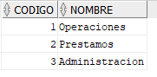

**Insert** **into** DEPARTAMENTO **(**CODIGO**,**NOMBRE**)**

**values** **(**'1'**,**'Operaciones'**);**

**Insert** **into** DEPARTAMENTO **(**CODIGO**,**NOMBRE**)**

**values** **(**'2'**,**'Prestamos'**);**

**Insert** **into** DEPARTAMENTO **(**CODIGO**,**NOMBRE**)**

**values** **(**'3'**,**'Administracion'**);**

* 1. Diseña y ejecuta las sentencia SQL para insertar en la tabla EMPLEADO los siguientes valores:

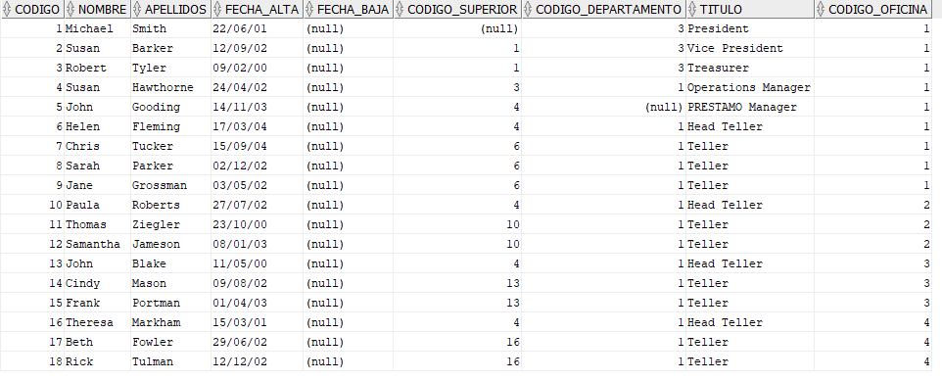

**Insert** **into** EMPLEADO **(**CODIGO**,**NOMBRE**,**APELLIDOS**,**FECHA_ALTA**,**FECHA_BAJA**,**CODIGO_SUPERIOR**,**CODIGO_DEPARTAMENTO**,**TITULO**,**CODIGO_OFICINA**)**

**values** **(**'1'**,**'Michael'**,**'Smith'**,to_date(**'22/06/01'**,**'DD/MM/RR'**),null,null,**'3'**,**'President'**,**'1'**);**

**Insert** **into** EMPLEADO **(**CODIGO**,**NOMBRE**,**APELLIDOS**,**FECHA_ALTA**,**FECHA_BAJA**,**CODIGO_SUPERIOR**,**CODIGO_DEPARTAMENTO**,**TITULO**,**CODIGO_OFICINA**)**

**values** **(**'2'**,**'Susan'**,**'Barker'**,to_date(**'12/09/02'**,**'DD/MM/RR'**),null,**'1'**,**'3'**,**'Vice President'**,**'1'**);**

**Insert** **into** EMPLEADO **(**CODIGO**,**NOMBRE**,**APELLIDOS**,**FECHA_ALTA**,**FECHA_BAJA**,**CODIGO_SUPERIOR**,**CODIGO_DEPARTAMENTO**,**TITULO**,**CODIGO_OFICINA**)**

**values** **(**'3'**,**'Robert'**,**'Tyler'**,to_date(**'09/02/00'**,**'DD/MM/RR'**),null,**'1'**,**'3'**,**'Treasurer'**,**'1'**);**

**Insert** **into** EMPLEADO **(**CODIGO**,**NOMBRE**,**APELLIDOS**,**FECHA_ALTA**,**FECHA_BAJA**,**CODIGO_SUPERIOR**,**CODIGO_DEPARTAMENTO**,**TITULO**,**CODIGO_OFICINA**)**

**values** **(**'4'**,**'Susan'**,**'Hawthorne'**,to_date(**'24/04/02'**,**'DD/MM/RR'**),null,**'3'**,**'1'**,**'Operations Manager'**,**'1'**);**

**Insert** **into** EMPLEADO **(**CODIGO**,**NOMBRE**,**APELLIDOS**,**FECHA_ALTA**,**FECHA_BAJA**,**CODIGO_SUPERIOR**,**CODIGO_DEPARTAMENTO**,**TITULO**,**CODIGO_OFICINA**)**

**values** **(**'5'**,**'John'**,**'Gooding'**,to_date(**'14/11/03'**,**'DD/MM/RR'**),null,**'4'**,null,**'PRESTAMO Manager'**,**'1'**);**

**Insert** **into** EMPLEADO **(**CODIGO**,**NOMBRE**,**APELLIDOS**,**FECHA_ALTA**,**FECHA_BAJA**,**CODIGO_SUPERIOR**,**CODIGO_DEPARTAMENTO**,**TITULO**,**CODIGO_OFICINA**)**

**values** **(**'6'**,**'Helen'**,**'Fleming'**,to_date(**'17/03/04'**,**'DD/MM/RR'**),null,**'4'**,**'1'**,**'Head Teller'**,**'1'**);**

**Insert** **into** EMPLEADO **(**CODIGO**,**NOMBRE**,**APELLIDOS**,**FECHA_ALTA**,**FECHA_BAJA**,**CODIGO_SUPERIOR**,**CODIGO_DEPARTAMENTO**,**TITULO**,**CODIGO_OFICINA**)**

**values** **(**'7'**,**'Chris'**,**'Tucker'**,to_date(**'15/09/04'**,**'DD/MM/RR'**),null,**'6'**,**'1'**,**'Teller'**,**'1'**);**

**Insert** **into** EMPLEADO **(**CODIGO**,**NOMBRE**,**APELLIDOS**,**FECHA_ALTA**,**FECHA_BAJA**,**CODIGO_SUPERIOR**,**CODIGO_DEPARTAMENTO**,**TITULO**,**CODIGO_OFICINA**)**

**values** **(**'8'**,**'Sarah'**,**'Parker'**,to_date(**'02/12/02'**,**'DD/MM/RR'**),null,**'6'**,**'1'**,**'Teller'**,**'1'**);**

**Insert** **into** EMPLEADO **(**CODIGO**,**NOMBRE**,**APELLIDOS**,**FECHA_ALTA**,**FECHA_BAJA**,**CODIGO_SUPERIOR**,**CODIGO_DEPARTAMENTO**,**TITULO**,**CODIGO_OFICINA**)**

**values** **(**'9'**,**'Jane'**,**'Grossman'**,to_date(**'03/05/02'**,**'DD/MM/RR'**),null,**'6'**,**'1'**,**'Teller'**,**'1'**);**

**Insert** **into** EMPLEADO **(**CODIGO**,**NOMBRE**,**APELLIDOS**,**FECHA_ALTA**,**FECHA_BAJA**,**CODIGO_SUPERIOR**,**CODIGO_DEPARTAMENTO**,**TITULO**,**CODIGO_OFICINA**)**

**values** **(**'10'**,**'Paula'**,**'Roberts'**,to_date(**'27/07/02'**,**'DD/MM/RR'**),null,**'4'**,**'1'**,**'Head Teller'**,**'2'**);**

**Insert** **into** EMPLEADO **(**CODIGO**,**NOMBRE**,**APELLIDOS**,**FECHA_ALTA**,**FECHA_BAJA**,**CODIGO_SUPERIOR**,**CODIGO_DEPARTAMENTO**,**TITULO**,**CODIGO_OFICINA**)**

**values** **(**'11'**,**'Thomas'**,**'Ziegler'**,to_date(**'23/10/00'**,**'DD/MM/RR'**),null,**'10'**,**'1'**,**'Teller'**,**'2'**);**

**Insert** **into** EMPLEADO **(**CODIGO**,**NOMBRE**,**APELLIDOS**,**FECHA_ALTA**,**FECHA_BAJA**,**CODIGO_SUPERIOR**,**CODIGO_DEPARTAMENTO**,**TITULO**,**CODIGO_OFICINA**)**

**values** **(**'12'**,**'Samantha'**,**'Jameson'**,to_date(**'08/01/03'**,**'DD/MM/RR'**),null,**'10'**,**'1'**,**'Teller'**,**'2'**);**

**Insert** **into** EMPLEADO **(**CODIGO**,**NOMBRE**,**APELLIDOS**,**FECHA_ALTA**,**FECHA_BAJA**,**CODIGO_SUPERIOR**,**CODIGO_DEPARTAMENTO**,**TITULO**,**CODIGO_OFICINA**)**

**values** **(**'13'**,**'John'**,**'Blake'**,to_date(**'11/05/00'**,**'DD/MM/RR'**),null,**'4'**,**'1'**,**'Head Teller'**,**'3'**);**

**Insert** **into** EMPLEADO **(**CODIGO**,**NOMBRE**,**APELLIDOS**,**FECHA_ALTA**,**FECHA_BAJA**,**CODIGO_SUPERIOR**,**CODIGO_DEPARTAMENTO**,**TITULO**,**CODIGO_OFICINA**)**

**values** **(**'14'**,**'Cindy'**,**'Mason'**,to_date(**'09/08/02'**,**'DD/MM/RR'**),null,**'13'**,**'1'**,**'Teller'**,**'3'**);**

**Insert** **into** EMPLEADO **(**CODIGO**,**NOMBRE**,**APELLIDOS**,**FECHA_ALTA**,**FECHA_BAJA**,**CODIGO_SUPERIOR**,**CODIGO_DEPARTAMENTO**,**TITULO**,**CODIGO_OFICINA**)**

**values** **(**'15'**,**'Frank'**,**'Portman'**,to_date(**'01/04/03'**,**'DD/MM/RR'**),null,**'13'**,**'1'**,**'Teller'**,**'3'**);**

**Insert** **into** EMPLEADO **(**CODIGO**,**NOMBRE**,**APELLIDOS**,**FECHA_ALTA**,**FECHA_BAJA**,**CODIGO_SUPERIOR**,**CODIGO_DEPARTAMENTO**,**TITULO**,**CODIGO_OFICINA**)**

**values** **(**'16'**,**'Theresa'**,**'Markham'**,to_date(**'15/03/01'**,**'DD/MM/RR'**),null,**'4'**,**'1'**,**'Head Teller'**,**'4'**);**

**Insert** **into** **.**EMPLEADO **(**CODIGO**,**NOMBRE**,**APELLIDOS**,**FECHA_ALTA**,**FECHA_BAJA**,**CODIGO_SUPERIOR**,**CODIGO_DEPARTAMENTO**,**TITULO**,**CODIGO_OFICINA**)**

**values** **(**'17'**,**'Beth'**,**'Fowler'**,to_date(**'29/06/02'**,**'DD/MM/RR'**),null,**'16'**,**'1'**,**'Teller'**,**'4'**);**

**Insert** **into** **.**EMPLEADO **(**CODIGO**,**NOMBRE**,**APELLIDOS**,**FECHA_ALTA**,**FECHA_BAJA**,**CODIGO_SUPERIOR**,**CODIGO_DEPARTAMENTO**,**TITULO**,**CODIGO_OFICINA**)**

**values** **(**'18'**,**'Rick'**,**'Tulman'**,to_date(**'12/12/02'**,**'DD/MM/RR'**),null,**'16'**,**'1'**,**'Teller'**,**'4'**);**

* 1. Diseña y ejecuta las sentencia SQL para insertar en la tabla EMPRESA los siguientes valores:

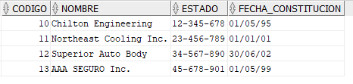

**Insert** **into** EMPRESA **(**CODIGO**,**NOMBRE**,**ESTADO**,**FECHA_CONSTITUCION**)**

**values** **(**'10'**,**'Chilton Engineering'**,**'12-345-678'**,to_date(**'01/05/95'**,**'DD/MM/RR'**));**

**Insert** **into** EMPRESA **(**CODIGO**,**NOMBRE**,**ESTADO**,**FECHA_CONSTITUCION**)**

**values** **(**'11'**,**'Northeast Cooling Inc.'**,**'23-456-789'**,to_date(**'01/01/01'**,**'DD/MM/RR'**));**

**Insert** **into** EMPRESA **(**CODIGO**,**NOMBRE**,**ESTADO**,**FECHA_CONSTITUCION**)**

**values** **(**'12'**,**'Superior Auto Body'**,**'34-567-890'**,to_date(**'30/06/02'**,**'DD/MM/RR'**));**

**Insert** **into** EMPRESA **(**CODIGO**,**NOMBRE**,**ESTADO**,**FECHA_CONSTITUCION**)**

**values** **(**'13'**,**'AAA SEGURO Inc.'**,**'45-678-901'**,to_date(**'01/05/99'**,**'DD/MM/RR'**));**

* 1. Diseña y ejecuta las sentencia SQL para insertar en la tabla INVIDIDUO los siguientes valores:

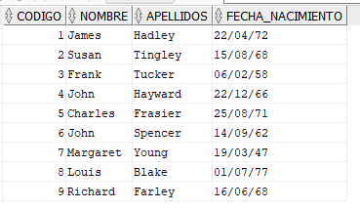

**Insert** **into** INDIVIDUO **(**CODIGO**,**NOMBRE**,**APELLIDOS**,**FECHA_NACIMIENTO**)**

**values** **(**'1'**,**'James'**,**'Hadley'**,to_date(**'22/04/72'**,**'DD/MM/RR'**));**

**Insert** **into** INDIVIDUO **(**CODIGO**,**NOMBRE**,**APELLIDOS**,**FECHA_NACIMIENTO**)**

**values** **(**'2'**,**'Susan'**,**'Tingley'**,to_date(**'15/08/68'**,**'DD/MM/RR'**));**

**Insert** **into** INDIVIDUO **(**CODIGO**,**NOMBRE**,**APELLIDOS**,**FECHA_NACIMIENTO**)**

**values** **(**'3'**,**'Frank'**,**'Tucker'**,to_date(**'06/02/58'**,**'DD/MM/RR'**));**

**Insert** **into** INDIVIDUO **(**CODIGO**,**NOMBRE**,**APELLIDOS**,**FECHA_NACIMIENTO**)**

**values** **(**'4'**,**'John'**,**'Hayward'**,to_date(**'22/12/66'**,**'DD/MM/RR'**));**

**Insert** **into** INDIVIDUO **(**CODIGO**,**NOMBRE**,**APELLIDOS**,**FECHA_NACIMIENTO**)**

**values** **(**'5'**,**'Charles'**,**'Frasier'**,to_date(**'25/08/71'**,**'DD/MM/RR'**));**

**Insert** **into** INDIVIDUO **(**CODIGO**,**NOMBRE**,**APELLIDOS**,**FECHA_NACIMIENTO**)**

**values** **(**'6'**,**'John'**,**'Spencer'**,to_date(**'14/09/62'**,**'DD/MM/RR'**));**

**Insert** **into** INDIVIDUO **(**CODIGO**,**NOMBRE**,**APELLIDOS**,**FECHA_NACIMIENTO**)**

**values** **(**'7'**,**'Margaret'**,**'Young'**,to_date(**'19/03/47'**,**'DD/MM/RR'**));**

**Insert** **into** INDIVIDUO **(**CODIGO**,**NOMBRE**,**APELLIDOS**,**FECHA_NACIMIENTO**)**

**values** **(**'8'**,**'Louis'**,**'Blake'**,to_date(**'01/07/77'**,**'DD/MM/RR'**));**

**Insert** **into** INDIVIDUO **(**CODIGO**,**NOMBRE**,**APELLIDOS**,**FECHA_NACIMIENTO**)**

**values** **(**'9'**,**'Richard'**,**'Farley'**,to_date(**'16/06/68'**,**'DD/MM/RR'**));**

* 1. Diseña y ejecuta las sentencia SQL para insertar en la tabla OFICINA los siguientes valores:

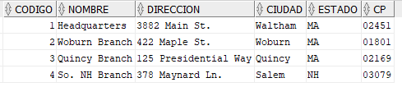

**Insert** **into** OFICINA **(**CODIGO**,**NOMBRE**,**DIRECCION**,**CIUDAD**,**ESTADO**,**CP**)**

**values** **(**'1'**,**'Headquarters'**,**'3882 Main St.'**,**'Waltham'**,**'MA'**,**'02451'**);**

**Insert** **into** OFICINA **(**CODIGO**,**NOMBRE**,**DIRECCION**,**CIUDAD**,**ESTADO**,**CP**)**

**values** **(**'2'**,**'Woburn Branch'**,**'422 Maple St.'**,**'Woburn'**,**'MA'**,**'01801'**);**

**Insert** **into** OFICINA **(**CODIGO**,**NOMBRE**,**DIRECCION**,**CIUDAD**,**ESTADO**,**CP**)**

**values** **(**'3'**,**'Quincy Branch'**,**'125 Presidential Way'**,**'Quincy'**,**'MA'**,**'02169'**);**

**Insert** **into** OFICINA **(**CODIGO**,**NOMBRE**,**DIRECCION**,**CIUDAD**,**ESTADO**,**CP**)**

**values** **(**'4'**,**'So. NH Branch'**,**'378 Maynard Ln.'**,**'Salem'**,**'NH'**,**'03079'**);**

* 1. Diseña y ejecuta las sentencia SQL para insertar en la tabla PRODUCTO los siguientes valores:

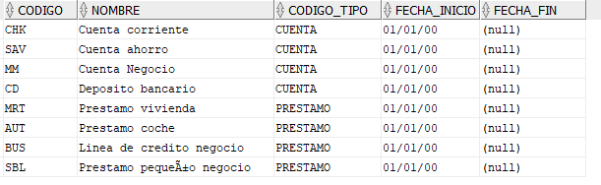

**Insert** **into** BANCO**.**PRODUCTO **(**CODIGO**,**NOMBRE**,**CODIGO_TIPO**,**FECHA_INICIO**,**FECHA_FIN**)**

**values** **(**'CHK'**,**'Cuenta corriente'**,**'CUENTA'**,to_date(**'01/01/00'**,**'DD/MM/RR'**),null);**

**Insert** **into** BANCO**.**PRODUCTO **(**CODIGO**,**NOMBRE**,**CODIGO_TIPO**,**FECHA_INICIO**,**FECHA_FIN**)**

**values** **(**'SAV'**,**'Cuenta ahorro'**,**'CUENTA'**,to_date(**'01/01/00'**,**'DD/MM/RR'**),null);**

**Insert** **into** BANCO**.**PRODUCTO **(**CODIGO**,**NOMBRE**,**CODIGO_TIPO**,**FECHA_INICIO**,**FECHA_FIN**)**

**values** **(**'MM'**,**'Cuenta Negocio'**,**'CUENTA'**,to_date(**'01/01/00'**,**'DD/MM/RR'**),null);**

**Insert** **into** BANCO**.**PRODUCTO **(**CODIGO**,**NOMBRE**,**CODIGO_TIPO**,**FECHA_INICIO**,**FECHA_FIN**)**

**values** **(**'CD'**,**'Deposito bancario'**,**'CUENTA'**,to_date(**'01/01/00'**,**'DD/MM/RR'**),null);**

**Insert** **into** BANCO**.**PRODUCTO **(**CODIGO**,**NOMBRE**,**CODIGO_TIPO**,**FECHA_INICIO**,**FECHA_FIN**)**

**values** **(**'MRT'**,**'Prestamo vivienda'**,**'PRESTAMO'**,to_date(**'01/01/00'**,**'DD/MM/RR'**),null);**

**Insert** **into** BANCO**.**PRODUCTO **(**CODIGO**,**NOMBRE**,**CODIGO_TIPO**,**FECHA_INICIO**,**FECHA_FIN**)**

**values** **(**'AUT'**,**'Prestamo coche'**,**'PRESTAMO'**,to_date(**'01/01/00'**,**'DD/MM/RR'**),null);**

**Insert** **into** BANCO**.**PRODUCTO **(**CODIGO**,**NOMBRE**,**CODIGO_TIPO**,**FECHA_INICIO**,**FECHA_FIN**)**

**values** **(**'BUS'**,**'Linea de credito negocio'**,**'PRESTAMO'**,to_date(**'01/01/00'**,**'DD/MM/RR'**),null);**

**Insert** **into** BANCO**.**PRODUCTO **(**CODIGO**,**NOMBRE**,**CODIGO_TIPO**,**FECHA_INICIO**,**FECHA_FIN**)**

**values** **(**'SBL'**,**'Prestamo pequeño negocio'**,**'PRESTAMO'**,to_date(**'01/01/00'**,**'DD/MM/RR'**),null);**

* 1. Diseña y ejecuta las sentencia SQL para insertar en la tabla TIPOPRODUCTO los siguientes valores:

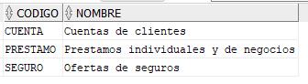

**Insert** **into** TIPOPRODUCTO **(**CODIGO**,**NOMBRE**)**

**values** **(**'CUENTA'**,**'Cuentas de clientes'**);**

**Insert** **into** TIPOPRODUCTO **(**CODIGO**,**NOMBRE**)**

**values** **(**'PRESTAMO'**,**'Prestamos individuales y de negocios'**);**

**Insert** **into** TIPOPRODUCTO **(**CODIGO**,**NOMBRE**)**

**values** **(**'SEGURO'**,**'Ofertas de seguros'**);**

* 1. Diseña y ejecuta las sentencia SQL para insertar en la tabla TRANSACCION los siguientes valores:

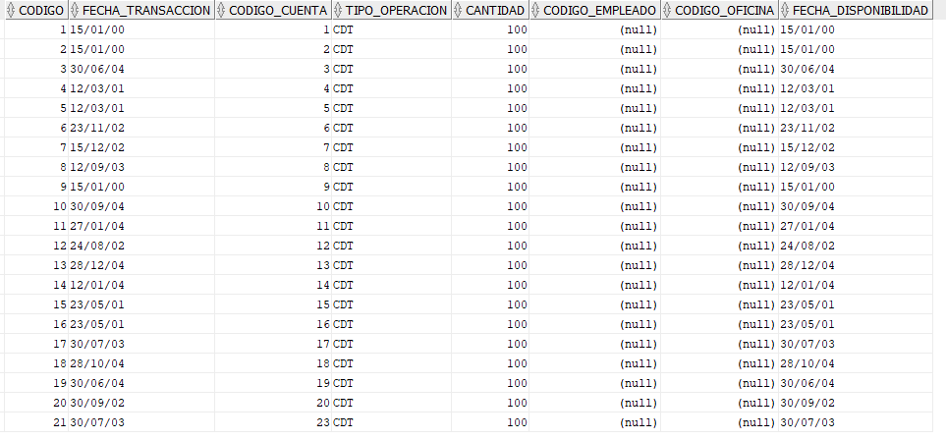

**Insert** **into** TRANSACCION **(**CODIGO**,**FECHA_TRANSACCION**,**CODIGO_CUENTA**,**TIPO_OPERACION**,**CANTIDAD**,**CODIGO_EMPLEADO**,**CODIGO_OFICINA**,**FECHA_DISPONIBILIDAD**)**

**values** **(**'1'**,to_date(**'15/01/00'**,**'DD/MM/RR'**),**'1'**,**'CDT'**,**'100'**,null,null,to_date(**'15/01/00'**,**'DD/MM/RR'**));**

**Insert** **into** TRANSACCION **(**CODIGO**,**FECHA_TRANSACCION**,**CODIGO_CUENTA**,**TIPO_OPERACION**,**CANTIDAD**,**CODIGO_EMPLEADO**,**CODIGO_OFICINA**,**FECHA_DISPONIBILIDAD**)**

**values** **(**'2'**,to_date(**'15/01/00'**,**'DD/MM/RR'**),**'2'**,**'CDT'**,**'100'**,null,null,to_date(**'15/01/00'**,**'DD/MM/RR'**));**

**Insert** **into** TRANSACCION **(**CODIGO**,**FECHA_TRANSACCION**,**CODIGO_CUENTA**,**TIPO_OPERACION**,**CANTIDAD**,**CODIGO_EMPLEADO**,**CODIGO_OFICINA**,**FECHA_DISPONIBILIDAD**)**

**values** **(**'3'**,to_date(**'30/06/04'**,**'DD/MM/RR'**),**'3'**,**'CDT'**,**'100'**,null,null,to_date(**'30/06/04'**,**'DD/MM/RR'**));**

**Insert** **into** TRANSACCION **(**CODIGO**,**FECHA_TRANSACCION**,**CODIGO_CUENTA**,**TIPO_OPERACION**,**CANTIDAD**,**CODIGO_EMPLEADO**,**CODIGO_OFICINA**,**FECHA_DISPONIBILIDAD**)**

**values** **(**'4'**,to_date(**'12/03/01'**,**'DD/MM/RR'**),**'4'**,**'CDT'**,**'100'**,null,null,to_date(**'12/03/01'**,**'DD/MM/RR'**));**

**Insert** **into** TRANSACCION **(**CODIGO**,**FECHA_TRANSACCION**,**CODIGO_CUENTA**,**TIPO_OPERACION**,**CANTIDAD**,**CODIGO_EMPLEADO**,**CODIGO_OFICINA**,**FECHA_DISPONIBILIDAD**)**

**values** **(**'5'**,to_date(**'12/03/01'**,**'DD/MM/RR'**),**'5'**,**'CDT'**,**'100'**,null,null,to_date(**'12/03/01'**,**'DD/MM/RR'**));**

**Insert** **into** TRANSACCION **(**CODIGO**,**FECHA_TRANSACCION**,**CODIGO_CUENTA**,**TIPO_OPERACION**,**CANTIDAD**,**CODIGO_EMPLEADO**,**CODIGO_OFICINA**,**FECHA_DISPONIBILIDAD**)**

**values** **(**'6'**,to_date(**'23/11/02'**,**'DD/MM/RR'**),**'6'**,**'CDT'**,**'100'**,null,null,to_date(**'23/11/02'**,**'DD/MM/RR'**));**

**Insert** **into** TRANSACCION **(**CODIGO**,**FECHA_TRANSACCION**,**CODIGO_CUENTA**,**TIPO_OPERACION**,**CANTIDAD**,**CODIGO_EMPLEADO**,**CODIGO_OFICINA**,**FECHA_DISPONIBILIDAD**)**

**values** **(**'7'**,to_date(**'15/12/02'**,**'DD/MM/RR'**),**'7'**,**'CDT'**,**'100'**,null,null,to_date(**'15/12/02'**,**'DD/MM/RR'**));**

**Insert** **into** TRANSACCION **(**CODIGO**,**FECHA_TRANSACCION**,**CODIGO_CUENTA**,**TIPO_OPERACION**,**CANTIDAD**,**CODIGO_EMPLEADO**,**CODIGO_OFICINA**,**FECHA_DISPONIBILIDAD**)**

**values** **(**'8'**,to_date(**'12/09/03'**,**'DD/MM/RR'**),**'8'**,**'CDT'**,**'100'**,null,null,to_date(**'12/09/03'**,**'DD/MM/RR'**));**

**Insert** **into** TRANSACCION **(**CODIGO**,**FECHA_TRANSACCION**,**CODIGO_CUENTA**,**TIPO_OPERACION**,**CANTIDAD**,**CODIGO_EMPLEADO**,**CODIGO_OFICINA**,**FECHA_DISPONIBILIDAD**)**

**values** **(**'9'**,to_date(**'15/01/00'**,**'DD/MM/RR'**),**'9'**,**'CDT'**,**'100'**,null,null,to_date(**'15/01/00'**,**'DD/MM/RR'**));**

**Insert** **into** TRANSACCION **(**CODIGO**,**FECHA_TRANSACCION**,**CODIGO_CUENTA**,**TIPO_OPERACION**,**CANTIDAD**,**CODIGO_EMPLEADO**,**CODIGO_OFICINA**,**FECHA_DISPONIBILIDAD**)**

**values** **(**'10'**,to_date(**'30/09/04'**,**'DD/MM/RR'**),**'10'**,**'CDT'**,**'100'**,null,null,to_date(**'30/09/04'**,**'DD/MM/RR'**));**

**Insert** **into** TRANSACCION **(**CODIGO**,**FECHA_TRANSACCION**,**CODIGO_CUENTA**,**TIPO_OPERACION**,**CANTIDAD**,**CODIGO_EMPLEADO**,**CODIGO_OFICINA**,**FECHA_DISPONIBILIDAD**)**

**values** **(**'11'**,to_date(**'27/01/04'**,**'DD/MM/RR'**),**'11'**,**'CDT'**,**'100'**,null,null,to_date(**'27/01/04'**,**'DD/MM/RR'**));**

**Insert** **into** TRANSACCION **(**CODIGO**,**FECHA_TRANSACCION**,**CODIGO_CUENTA**,**TIPO_OPERACION**,**CANTIDAD**,**CODIGO_EMPLEADO**,**CODIGO_OFICINA**,**FECHA_DISPONIBILIDAD**)**

**values** **(**'12'**,to_date(**'24/08/02'**,**'DD/MM/RR'**),**'12'**,**'CDT'**,**'100'**,null,null,to_date(**'24/08/02'**,**'DD/MM/RR'**));**

**Insert** **into** TRANSACCION **(**CODIGO**,**FECHA_TRANSACCION**,**CODIGO_CUENTA**,**TIPO_OPERACION**,**CANTIDAD**,**CODIGO_EMPLEADO**,**CODIGO_OFICINA**,**FECHA_DISPONIBILIDAD**)**

**values** **(**'13'**,to_date(**'28/12/04'**,**'DD/MM/RR'**),**'13'**,**'CDT'**,**'100'**,null,null,to_date(**'28/12/04'**,**'DD/MM/RR'**));**

**Insert** **into** TRANSACCION **(**CODIGO**,**FECHA_TRANSACCION**,**CODIGO_CUENTA**,**TIPO_OPERACION**,**CANTIDAD**,**CODIGO_EMPLEADO**,**CODIGO_OFICINA**,**FECHA_DISPONIBILIDAD**)**

**values** **(**'14'**,to_date(**'12/01/04'**,**'DD/MM/RR'**),**'14'**,**'CDT'**,**'100'**,null,null,to_date(**'12/01/04'**,**'DD/MM/RR'**));**

**Insert** **into** TRANSACCION **(**CODIGO**,**FECHA_TRANSACCION**,**CODIGO_CUENTA**,**TIPO_OPERACION**,**CANTIDAD**,**CODIGO_EMPLEADO**,**CODIGO_OFICINA**,**FECHA_DISPONIBILIDAD**)**

**values** **(**'15'**,to_date(**'23/05/01'**,**'DD/MM/RR'**),**'15'**,**'CDT'**,**'100'**,null,null,to_date(**'23/05/01'**,**'DD/MM/RR'**));**

**Insert** **into** TRANSACCION **(**CODIGO**,**FECHA_TRANSACCION**,**CODIGO_CUENTA**,**TIPO_OPERACION**,**CANTIDAD**,**CODIGO_EMPLEADO**,**CODIGO_OFICINA**,**FECHA_DISPONIBILIDAD**)**

**values** **(**'16'**,to_date(**'23/05/01'**,**'DD/MM/RR'**),**'16'**,**'CDT'**,**'100'**,null,null,to_date(**'23/05/01'**,**'DD/MM/RR'**));**

**Insert** **into** TRANSACCION **(**CODIGO**,**FECHA_TRANSACCION**,**CODIGO_CUENTA**,**TIPO_OPERACION**,**CANTIDAD**,**CODIGO_EMPLEADO**,**CODIGO_OFICINA**,**FECHA_DISPONIBILIDAD**)**

**values** **(**'17'**,to_date(**'30/07/03'**,**'DD/MM/RR'**),**'17'**,**'CDT'**,**'100'**,null,null,to_date(**'30/07/03'**,**'DD/MM/RR'**));**

**Insert** **into** TRANSACCION **(**CODIGO**,**FECHA_TRANSACCION**,**CODIGO_CUENTA**,**TIPO_OPERACION**,**CANTIDAD**,**CODIGO_EMPLEADO**,**CODIGO_OFICINA**,**FECHA_DISPONIBILIDAD**)**

**values** **(**'18'**,to_date(**'28/10/04'**,**'DD/MM/RR'**),**'18'**,**'CDT'**,**'100'**,null,null,to_date(**'28/10/04'**,**'DD/MM/RR'**));**

**Insert** **into** TRANSACCION **(**CODIGO**,**FECHA_TRANSACCION**,**CODIGO_CUENTA**,**TIPO_OPERACION**,**CANTIDAD**,**CODIGO_EMPLEADO**,**CODIGO_OFICINA**,**FECHA_DISPONIBILIDAD**)**

**values** **(**'19'**,to_date(**'30/06/04'**,**'DD/MM/RR'**),**'19'**,**'CDT'**,**'100'**,null,null,to_date(**'30/06/04'**,**'DD/MM/RR'**));**

**Insert** **into** TRANSACCION **(**CODIGO**,**FECHA_TRANSACCION**,**CODIGO_CUENTA**,**TIPO_OPERACION**,**CANTIDAD**,**CODIGO_EMPLEADO**,**CODIGO_OFICINA**,**FECHA_DISPONIBILIDAD**)**

**values** **(**'20'**,to_date(**'30/09/02'**,**'DD/MM/RR'**),**'20'**,**'CDT'**,**'100'**,null,null,to_date(**'30/09/02'**,**'DD/MM/RR'**));**

**Insert** **into** TRANSACCION **(**CODIGO**,**FECHA_TRANSACCION**,**CODIGO_CUENTA**,**TIPO_OPERACION**,**CANTIDAD**,**CODIGO_EMPLEADO**,**CODIGO_OFICINA**,**FECHA_DISPONIBILIDAD**)**

**values** **(**'21'**,to_date(**'30/07/03'**,**'DD/MM/RR'**),**'23'**,**'CDT'**,**'100'**,null,null,to_date(**'30/07/03'**,**'DD/MM/RR'**));**

* 1. Crea un Script único con todos los fragmentos de SQL diseñados. Crea un nuevo usuario en Oracle, cónectate con ese usuario y ejecuta el script. Comprueba que se crean todas las tablas y que tienen los datos de cada apartado.